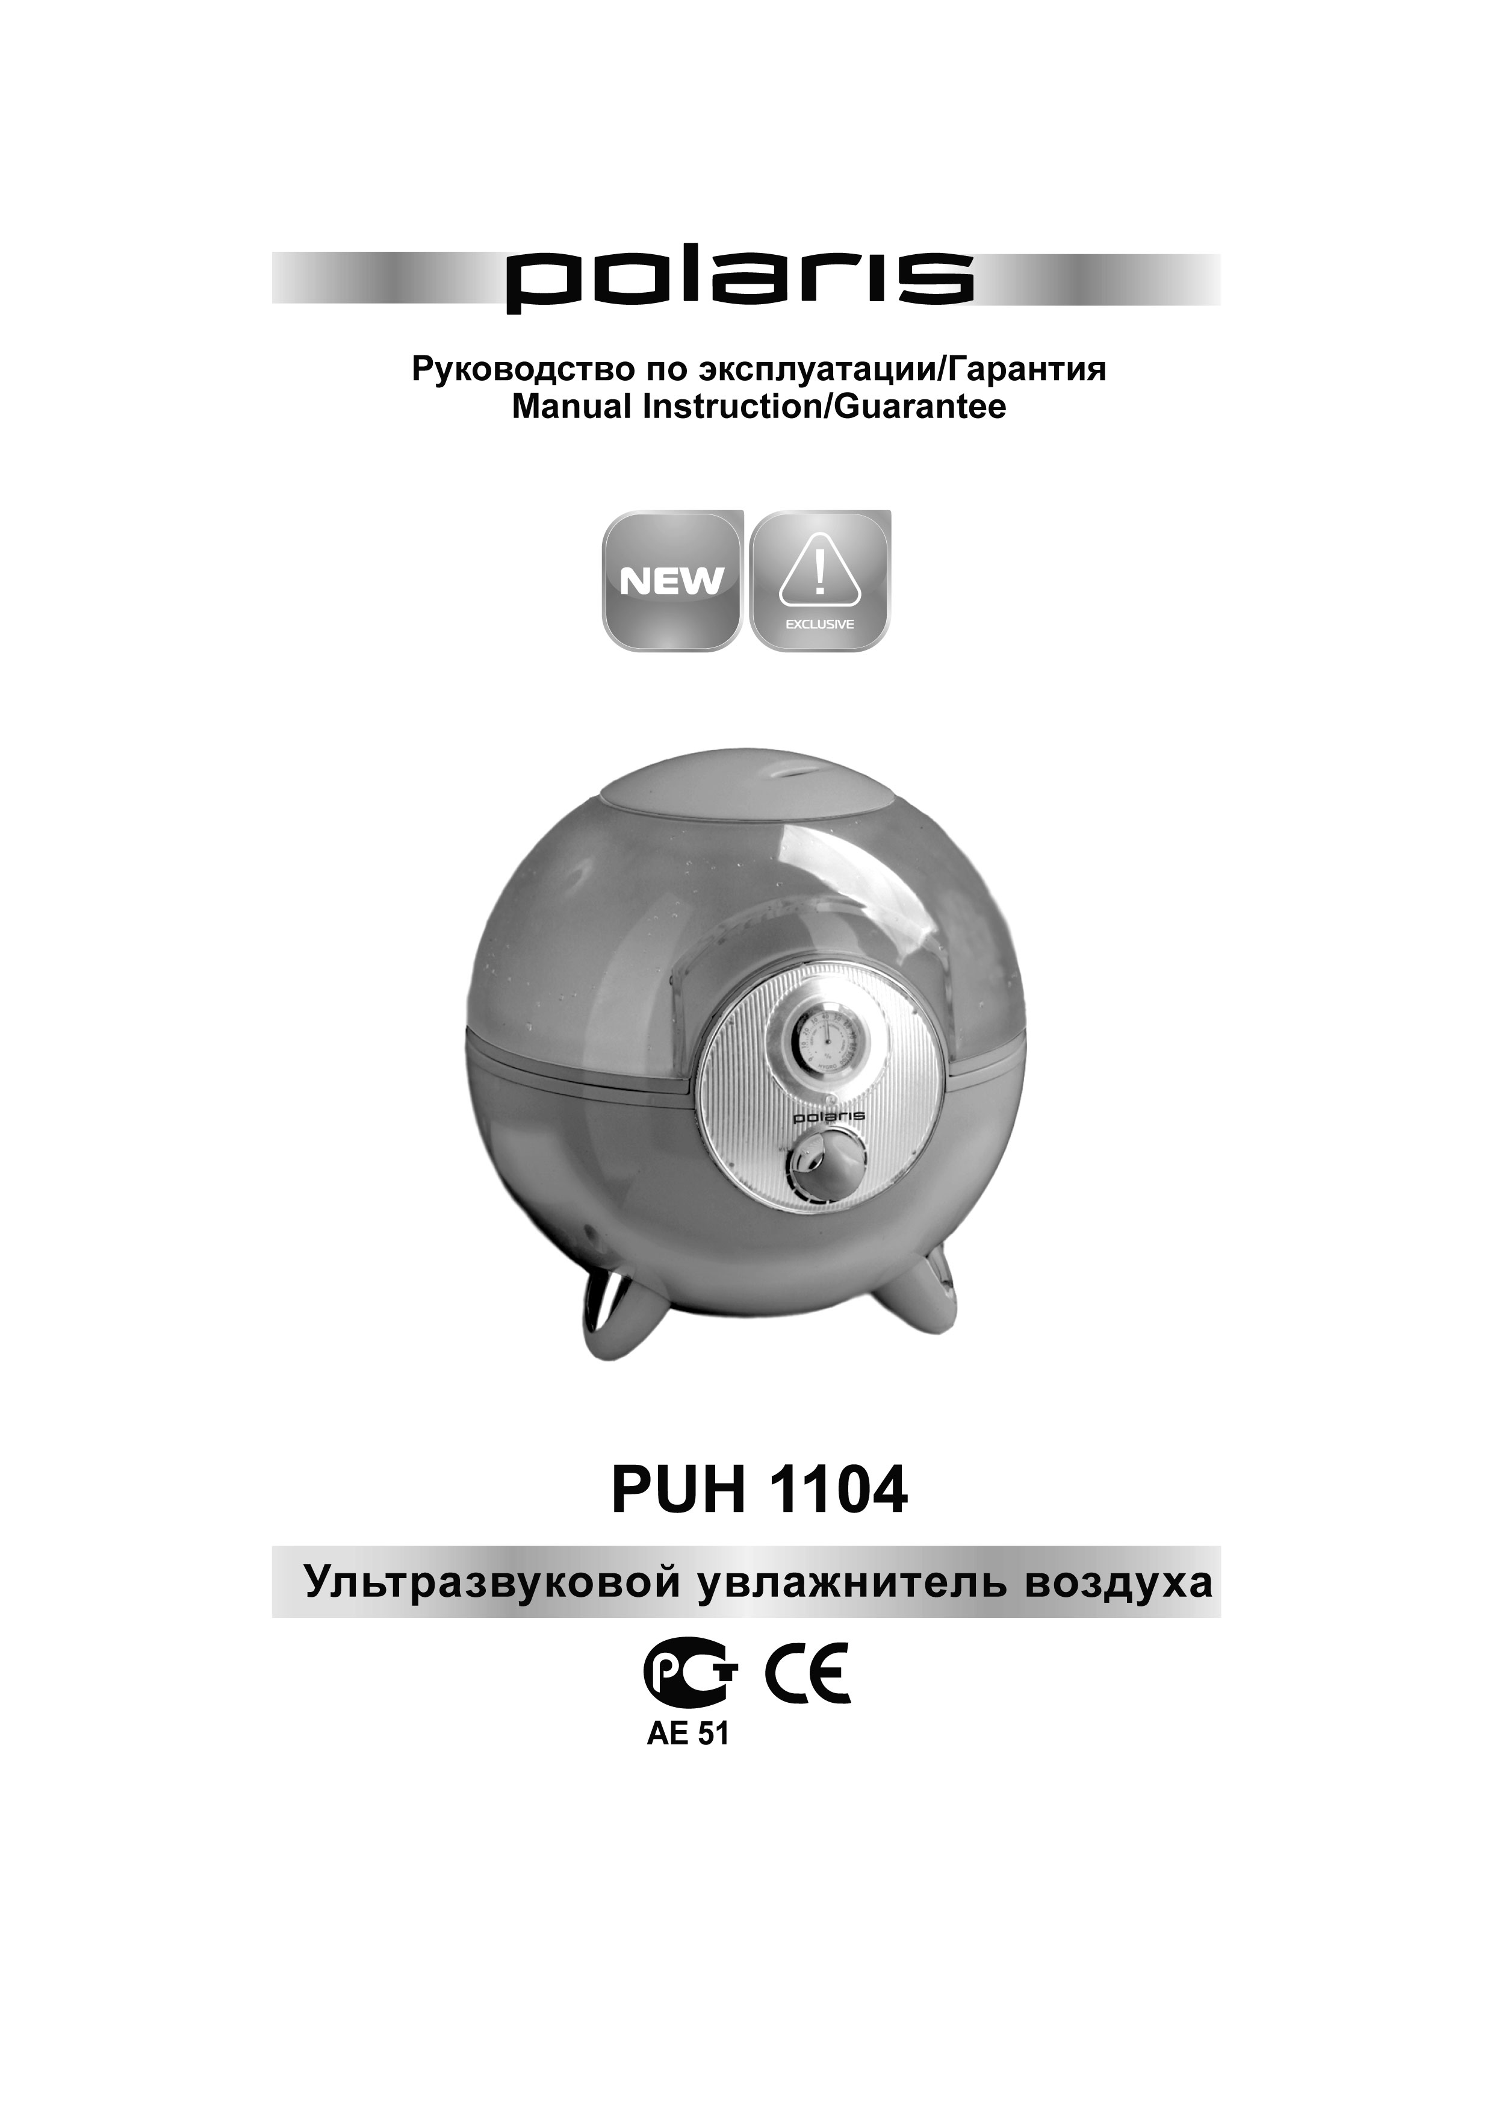

Увлажнитель воздуха ультразвуковой
POLARIS
Модель PUH 1104
Инструкция по эксплуатации

Благодарим Вас за выбор продукции, выпускаемой под торговой маркой POLARIS. Наши изделия разработаны в соответствии с высокими требованиями качества, функциональности и дизайна. Мы уверены, что Вы будете довольны приобретением нового изделия нашей фирмы.
Влажность воздуха является одним из жизненно необходимых показателей для поддержания здоровья человека. Воздух всегда содержит водяной пар, его процент зависит от температуры окружающей среды. Чем выше температура, тем больше водяных паров содержится в воздухе. В современных железобетонных и кирпичных зданиях особенно в зимнее время наблюдается пониженный уровень влажности.

Функции и возможности увлажнителя

- Внутренняя подсветка бака
- Механический гигрометр
- Антибактериальное покрытие бака с содержанием серебра
- Угольный фильтр для очистки воды
- Индикатор отсутствия воды
- Регулируемая степень увлажнения воздуха
- Автоматическое отключение прибора при осушении водного резервуара.
- Низкий уровень шума, < 35 dB (A)
- До 16 часов непрерывной работы
Перед началом эксплуатации прибора внимательно прочитайте данную инструкцию, в которой содержится важная информация, касающаяся Вашей безопасности, а также рекомендации по правильному использованию прибора и уходу за ним.
Сохраните инструкцию вместе с гарантийным талоном, кассовым чеком, по возможности, картонной коробкой и упаковочным материалом.

I. Общие указания по безопасности

- Прибор предназначен исключительно для использования в быту.
- Прибор должен быть использован только по назначению.
- Каждый раз перед включением прибора осмотрите его. При наличии повреждений прибора и сетевого шнура ни в коем случае не включайте прибор в розетку.
- Внимание! Не используйте прибор вблизи ванн, раковин или других емкостей, заполненных водой.
- Ни в коем случае не погружайте прибор в воду или другие жидкости.
- Для дополнительной защиты целесообразно установить устройство защитного отключения (УЗО). Обратитесь за советом к квалифицированному специалисту.
- Включайте прибор только в источник переменного тока (~). Перед включением убедитесь, что прибор рассчитан на напряжение, используемое в сети.
- Любое ошибочное включение лишает Вас права на гарантийное обслуживание.
- Прибор может быть включен только в сеть с заземлением. Для обеспечения Вашей безопасности заземление должно соответствовать установленным электротехническим нормам. Не пользуйтесь нестандартными источниками питания или устройствами подключения.
- Перед включением прибора в сеть убедитесь, что он находится в выключенном состоянии.
- Не используйте прибор вне помещений. Предохраняйте прибор от жары, прямых солнечных лучей, ударов об острые углы, влажности (ни в коем случае не погружайте прибор в воду). Не прикасайтесь к прибору влажными руками. При намокании прибора сразу отключите его от сети.
- По окончании эксплуатации, чистке или поломке прибора всегда отключайте его от сети.
- Не оставляйте прибор без присмотра. Храните прибор в недоступном для детей месте.
- Нельзя переносить прибор, держа его за сетевой шнур. Запрещается также отключать прибор от сети, держа его за сетевой шнур. При отключении прибора от сети держитесь за штепсельную вилку.
- После использования никогда не обматывайте сетевой шнур вокруг прибора, так как со временем это может привести к его излому. Всегда гладко расправляйте сетевой шнур на время хранения.
- Замену сетевого шнура могут осуществлять только квалифицированные специалисты - сотрудники сервисного центра. Неквалифицированный ремонт представляет прямую опасность для пользователя.
- Не производите ремонт прибора самостоятельно. Ремонт должен производиться только квалифицированными специалистами сервисного центра.
- Для ремонта прибора могут быть использованы только оригинальные запасные части.

II. Специальные указания по безопасности данного прибора

- Прибор предназначен только для бытового использования.
- Перед первым использованием выдержите прибор при комнатной температуре в течение 30 минут.
- Благоприятные условия работы увлажнителя: температура 5-40С, относительная влажность меньше 80%.
- Запрещается использовать прибор на неровных, неустойчивых поверхностях.
- При работе увлажнитель должен находиться на достаточном расстоянии от мебели и других предметов, во избежание их повреждения.
- Отключайте прибор от сети во время чистки, при заполнении бачка для воды.
- Избегайте контакта прибора с водой.
- Отключайте прибор, когда бачок для воды пуст.
- Для заполнения прибора используйте только чистую холодную воду с температурой ниже 40С (предпочтительно дистиллированную), не допускается добавление в воду ароматических добавок, масел и проч.
III. Описание прибора
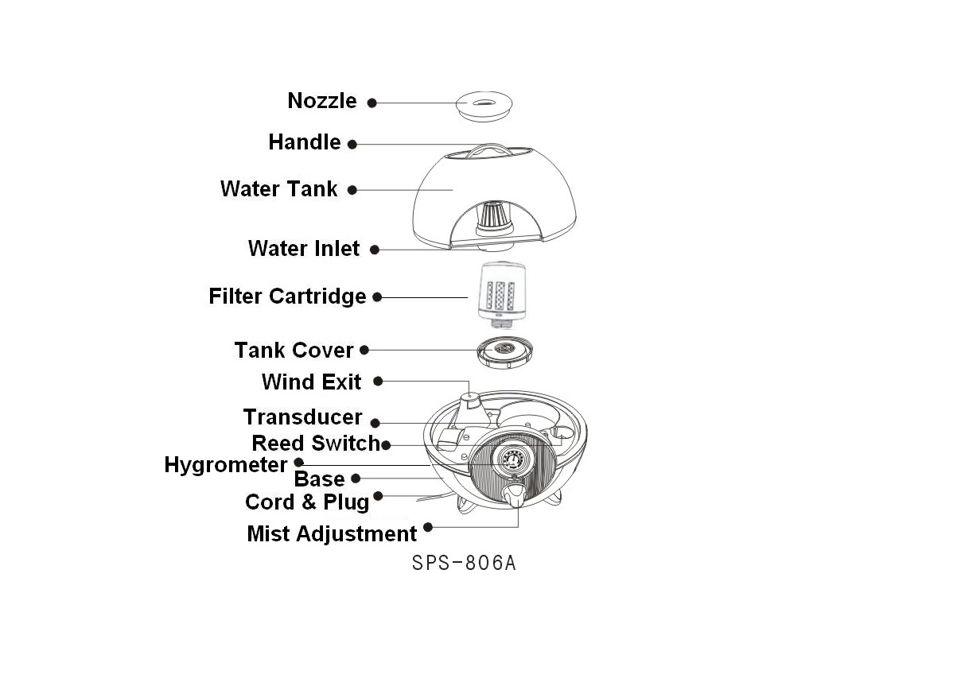
Отверстие выхода пара

Ручка водного резервуара

Водный резервуар

Отверстие для залива воды

Угольный фильтр

Крышка водного резервуара

Отверстие выхода воздуха

Излучатель

Датчик
системы автоматического отключения
Гигрометр

Корпус
Шнур электрический
Регулятор мощности

- Эксплуатация прибора

- Перед первым включением оставьте прибор в помещении на 30 минут
- Снимите водный резервуар с основания увлажнителя.
- Удерживая водный резервуар вверх дном, открутите крышку водного резервуара.
- Заполните его водой, используя только холодную чистую (предпочтительно дистиллированную).
- Закрутите крышку водного резервуара. Установите резервуар на основании увлажнителя. Убедитесь в том, что из бачка не течет.
- Подключите прибор к электросети. НИКОГДА НЕ ВКЛЮЧАЙТЕ ПРИБОР ПРИ ОТСУТСТВИИ ВОДЫ В РЕЗЕРВУАРЕ.
- Чтобы привести прибор в рабочее состояние нажмите сетевой выключатель на задней панели прибора.
- Поверните ручку-регулятор мощности - увлажнитель начнёт работать.

Внимание:

- Не допускайте попадания воды в основание (базу) прибора.
- Не перемещайте прибор при максимально заполненном водном резервуаре.

- Неисправности и их устранение

Неисправность | Причина | Устранение неисправности
Индикаторная лампа не горит. Пар не появляется. | Прибор не подсоединен к сети.  Нет напряжения в сети. | Включите прибор в сеть.  Проверьте напряжение в сети.
Индикаторная лампа горит, но пар не появляется. | Бачок для воды пуст.  Слишком много воды в водном резервуаре | Заполните бачок водой.  Плотно закрутите крышку бачка.  Слейте часть воды
Неприятные запахи при включении. | Прибор еще новый.  Вода грязная или застоявшаяся. | Оставьте бачок в открытом виде на 12 часов в прохладном месте.  Очистите бачок, наполните его чистой водой.
Слишком маленький объем выходящего пара. | Излучатель загрязнен.  Вода грязная или застоявшаяся. | Очистите излучатель.  Очистите бачок, наполните его чистой водой.
Чрезмерно большой шум. | Мало воды в водном резервуаре | Заполните резервуар водой
Чрезмерно большой шум. | Прибор стоит неустойчиво на неровной поверхности | Установите прибор правильно
Пар выходит не только из отверстия в крышке | Крышка не плотно прилегает к водному резервуару | Плотно зафиксируйте крышку

- Уход и обслуживание

При использовании жёсткой воды возможно образование пены на преобразователе и белого налёта, который может оседать на окружающих предметах и мебели. Во избежание этого советуем:
- использовать кипячённую или дистиллированную воду;
- чистить водный резервуар еженедельно;
- чаще менять воду в водном резервуаре;

Очистка излучателя

- Нанесите 5-10 капель уксуса на поверхность излучателя и подождите около 2-5 минут.
- Кисточкой тщательно вычистите пену с поверхности излучателя.
- Ополосните излучатель водой.

Очистка водного резервуара.

- При образовании пены водный резервуар рекомендуется чистить с добавлением уксуса и затем протереть мягкой салфеткой.
- При попадании налёта на датчик системы автоматического отключения, нанесите на него несколько капель уксуса и затем вычистите всё кисточкой.
- После обработки уксусом сполосните всё чистой водой.

- Технические данные

- Объем емкости для воды - 4 л
- 16 часов непрерывной работы
- Мощность: 38 Вт
- Напряжение: 220-230 В
- Частота: 50 Гц
- Стандартный расход воды - 300 мл/ч

Примечание: Вследствие постоянного процесса внесения изменений и улучшений, между инструкцией и изделием могут наблюдаться некоторые различия. Производитель надеется, что пользователь обратит на это внимание.

IХ. Информация о сертификации

Прибор сертифицирован на соответствие нормативным документам РФ и др.

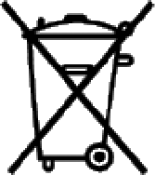




Расчетный срок службы изделия: 3 года
Гарантийный срок: 1 год со дня покупки

Производитель:
Texton Corporation LLC - ООО "Текстон Корпорэйшн"
1201 Market Street, Wilmington de.19801, State of Delaware, USA
1201 Маркет Стрит, Вилмингтон 19801, штат Делавэр, США
ГАРАНТИЙНОЕ ОБЯЗАТЕЛЬСТВО

Изделие: Увлажнитель воздуха ультразвуковой Модель: PUH 1104

Настоящая гарантия предоставляется изготовителем в дополнение к правам потребителя, установленным действующим законодательством Российской Федерации, и ни в коей мере не ограничивает их.
Настоящая гарантия действует в течение 12 месяцев с даты приобретения изделия и подразумевает гарантийное обслуживание изделия в случае обнаружения дефектов, связанных с материалами и работой. В этом случае потребитель имеет право, среди прочего, на бесплатный ремонт изделия. Настоящая гарантия действительна при соблюдении следующих условий:

- Изделие должно быть приобретено только на территории России, причем исключительно для личных бытовых нужд. Изделие должно использоваться в строгом соответствии с инструкцией по эксплуатации с соблюдением правил и требований по безопасности.
- Обязанности изготовителя по настоящей гарантии исполняются на территории России продавцами – уполномоченными дилерами изготовителя и официальными обслуживающими (сервис) центрами. Настоящая гарантия не распространяется на изделия, приобретенные у неуполномоченных изготовителем продавцов, которые самостоятельно отвечают перед потребителем в соответствии с российским законодательством.
- Настоящая гарантия не распространяется на дефекты изделия, возникшие в результате:
  - Химического, механического или иного воздействия, попадания посторонних предметов во внутрь изделия;
  - Неправильной эксплуатации, заключающейся в использовании изделия не по его прямому назначению, а также установки и эксплуатации изделия с нарушением правил и требований техники безопасности;
  - Износа деталей отделки, ламп, батарей, защитных экранов, накопителей мусора, ремней, щеток и иных деталей с ограниченным сроком использования;
  - Ремонта изделия, произведенного лицами или фирмами не являющимися авторизованными сервисными центрами*;
- Настоящая гарантия действительна по предъявлении вместе с оригиналом настоящего талона, оригиналом товарного чека, выданного продавцом, и изделия, в котором обнаружены дефекты.
- Настоящая гарантия действительна только для изделий, используемых для личных бытовых нужд, и не распространяется на изделия, которые используются для коммерческих, промышленных или профессиональных целей.

По всем вопросам гарантийного обслуживания изделий Поларис обращайтесь к Вашему местному официальному продавцу Поларис.

*Адреса авторизованных обслуживающих центров на сайте Компании: www.polar.ru

